## 案例一

基础页面：

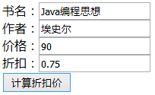

实现的效果：

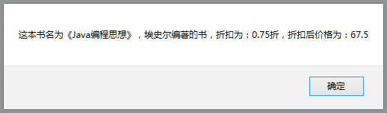

## 案例二

# 图片3

## 案例三

根据页面上输入的行数和列数动态添加表格。

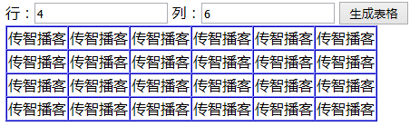

## 案例四

当选择男或女的时候效果图见下图：

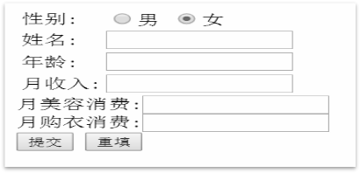

点击提交按钮时弹出提示框：

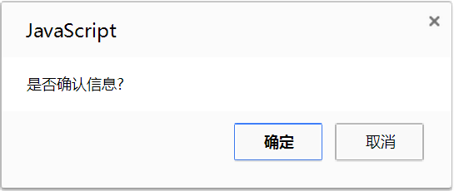

点击“确认”，弹出如图信息：

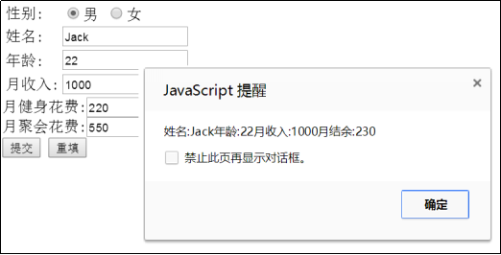

需求：

1. 当选择“男”时，下面要显示：月健身花费和月聚会花费
2. 当选择“女”时，下面要显示：月美容消费和月购衣消费
3. 当点击提交按钮时，先弹出“确认对话框”；
4. 当点击“确认”时，要打印：姓名：xxx，年龄：xxx,月收入：xx，月结余：xx